

夏休みのメインイベントである「ＡＭＩ祭り」では、毎年、４～６年生メンバー（希望者）が「ブース」を運営することができます。

５日（月）の「お祭り会議」では「あくまでも子どもたちが主体となってお店を運営すること」・「本当のお金を扱う際の注意点」などを指導員からだいにメンバーに話をしました。

さっそく、それぞれのグループに分かれ、話し合いが開始！「去年よりもいいのを作りたい！」と５年生の石井しほりちゃん・小野ゆいちゃんの２人。昨年度の経験を活かし、さらに良いブースを考える姿が印象的でした♪

この１週間で確定ではないものの…大まかな内容については決定！

その後は「必要なものは何かな？　景品はお家から持ってくる！」「実際にできるか作ってやってみよう！」などと少しずつ、準備を進めている状況です！

また、ＡＭＩ祭り当日は700人の集客を目標にしているので…たくさんの人にお声かけしていただけたら…と思います！

**※先日、ＡＭＩ祭りの「チラシ」を配付しております。ＨＰ・フェイスブックでも確認できるようになっているので、たくさんの方々への周知をお願い致します！**

2024年08月08日（木）／№287

**（一社）子ども學びデザイン研究所**

**＠第二大元ホーム**

**ＡＭＩ祭りに向けて**

**～お祭りブース編～**

　１日（木）は２回目のクッキングで「カレー」を作りました！

まずは、人参・玉ねぎ・じゃがいもの３つの野菜を調理するグループに分かれて調理開始！　皮むきの場面では「こんな感じでいいかな？」と１年生の黒田しいかちゃん・石田かなこちゃんたち。少し時間はかかりましたが…キレイに皮をむくことができました！

また、包丁を使う場面では「ボクがお手本を見せるよ！」と松見えい君（５年）。高学年として実際にお手本を見せた後「じゃあ…次も同じように切ってね！」と１・２年生メンバーのサポートを務めてくれました！

そして、鍋で煮込む場面では、各グループで協力し、野菜・肉にしっかりと火が通るようにかき混ぜることでついに完成☆

いざ食べてみると「メッチャおいしい～！」「まだまだ食べたい～！」と大満足の様子！

おかわりの「うどん」についても、あっという間に完食して、「今回のクッキングも楽しかったし、おいしかった～！」と大好評でした！

また、お泊り保育での朝食・そうめん流しなど…まだまだクッキング場面があるのでお楽しみに～！

**クッキング②**

**～カレー編～**

**遊び大会③**

**人生訓かるた大会**

２日（金）は夏休み遊び大会第３弾「人生訓かるた大会」が開催されました！　第二メンバーの出場数は「７人」！

　朝一から「ちょっと緊張してきた…」「決勝トーナメントに進めるようにギリギリまで練習しよう！」と第二メンバー。

　今回の大会は抽選で「２試合」行い、勝ち得点が多い「４チーム」が決勝トーナメントに進出できることに…！

予選では「作戦通りに行くわ！」と松林ねねちゃん（西・５年）。「大丈夫！　大丈夫！　焦らず…焦らず！」と金谷いつきちゃん（第一・６年）。

チームのメンバーへ声をかけ、それぞれ「最後の１枚」まで集中する姿が印象的でした♪

　激戦の試合が続く中…大元から「３チーム」・西から「１チーム」が決勝戦に上がりました。

　そして「優勝決定戦」では永田りょうが君・平山ちなつちゃん・檀上ゆりちゃんチームが相手チームに大差をつけ、西ホームの「優勝」！

　大会後「冬休みはもっと練習したら優勝できるかもしれん…！」と大会での経験を経て自信になっている姿が見受けられました！

次の大会こそは…絶対に優勝だ！

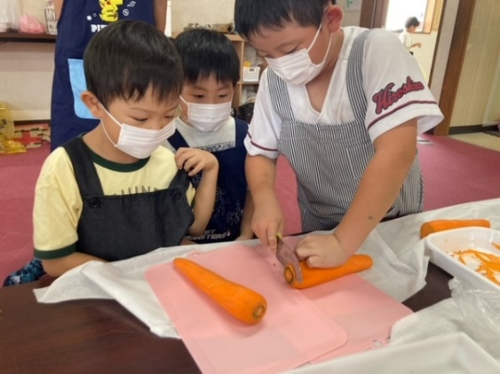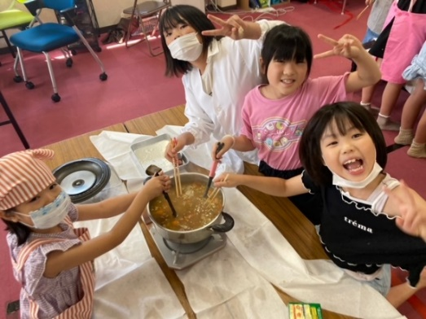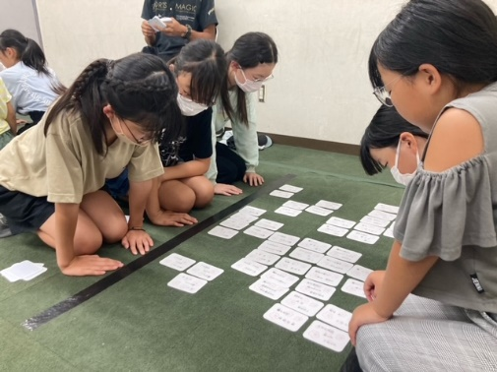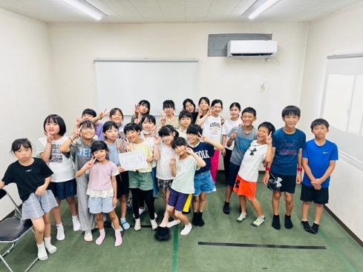

**ロックソーラン**

**練習用QＲコードになります。ＡＭＩで練習している音源をＹＯＵＴＵＢＥで視聴できます。**

**本番は24日（土）**

**お盆休みなどの時間を使って、自主練習を頑張ろう！**

ロックソーラン練習について

切り方に

気を付けて…

クッキングの様子

おいしく

できるかな？

**人生かるた大会　～優勝者～**

檀上ゆりちゃん（４年・西）

永田りょうが君（5年・西）

平山ちなつちゃん（5年・西）

人生訓かるた大会

ＡＭＩホームページ＆Facebook

毎日更新中！

ＡＭＩの子どもたちや関連する情報についてホームページ＆Facebookでお知らせしています。

⇒http://ami-gakudou.jp/

（コチラからfacebookにもアクセスできます。）

お知らせ

**●７月分の保育料請求書を配付しています。ご確認の上、20日（火）までにお振込みをお願いいたします。ご不明な点がありましたら、指導員までお尋ねください。また、振り込みが遅れる場合は指導員までお知らせくださいますよう、お願いいたします。**

**※特別保育料（夏休み【７/22～8/28】）につきましては「8月分の保育料」でのご請求とさせていただいています。「金額」のお間違いがないようにご確認のほどお願いいたします。**